Министерство образования Республики Беларусь

Учреждение образования

БЕЛОРУССКИЙ ГОСУДАРСТВЕННЫЙ УНИВЕРСИТЕТ ИНФОРМАТИКИ И РАДИОЭЛЕКТРОНИКИ

Инженерно-экономический факультет

Кафедра экономической информатики

ОТЧЕТ

по лабораторной работе №1

по предмету «Системы и технологии интеллектуальной обработки данных»

КОНСАЛИДАЦИЯ ДАННЫХ И ETL

|  |  |
| --- | --- |
| Выполнил: | Студент группы 772303  Виноград О.О. |
| Проверил: | Ассистент кафедры ЭИ  Кунцевич А.А. |

Минск 2020

**Задание**

1. Создать CSV файл. Используя Talend, написать по генерации из этого файла другого CSV файла.
2. Создать Excel файл. Используя Talend, написать сценарий по генерации из этого файла другого Excel файла.
3. Создать Excel файл. Используя элемент tMap Talend(а), написать сценарий по генерации другого Excel файла с заданной структурой полей. Например, некоторые поля одного файла объединены в одно поле другого файла. Таких объединений должно быть 2.

**Результат выполнения**

Работа в talend:

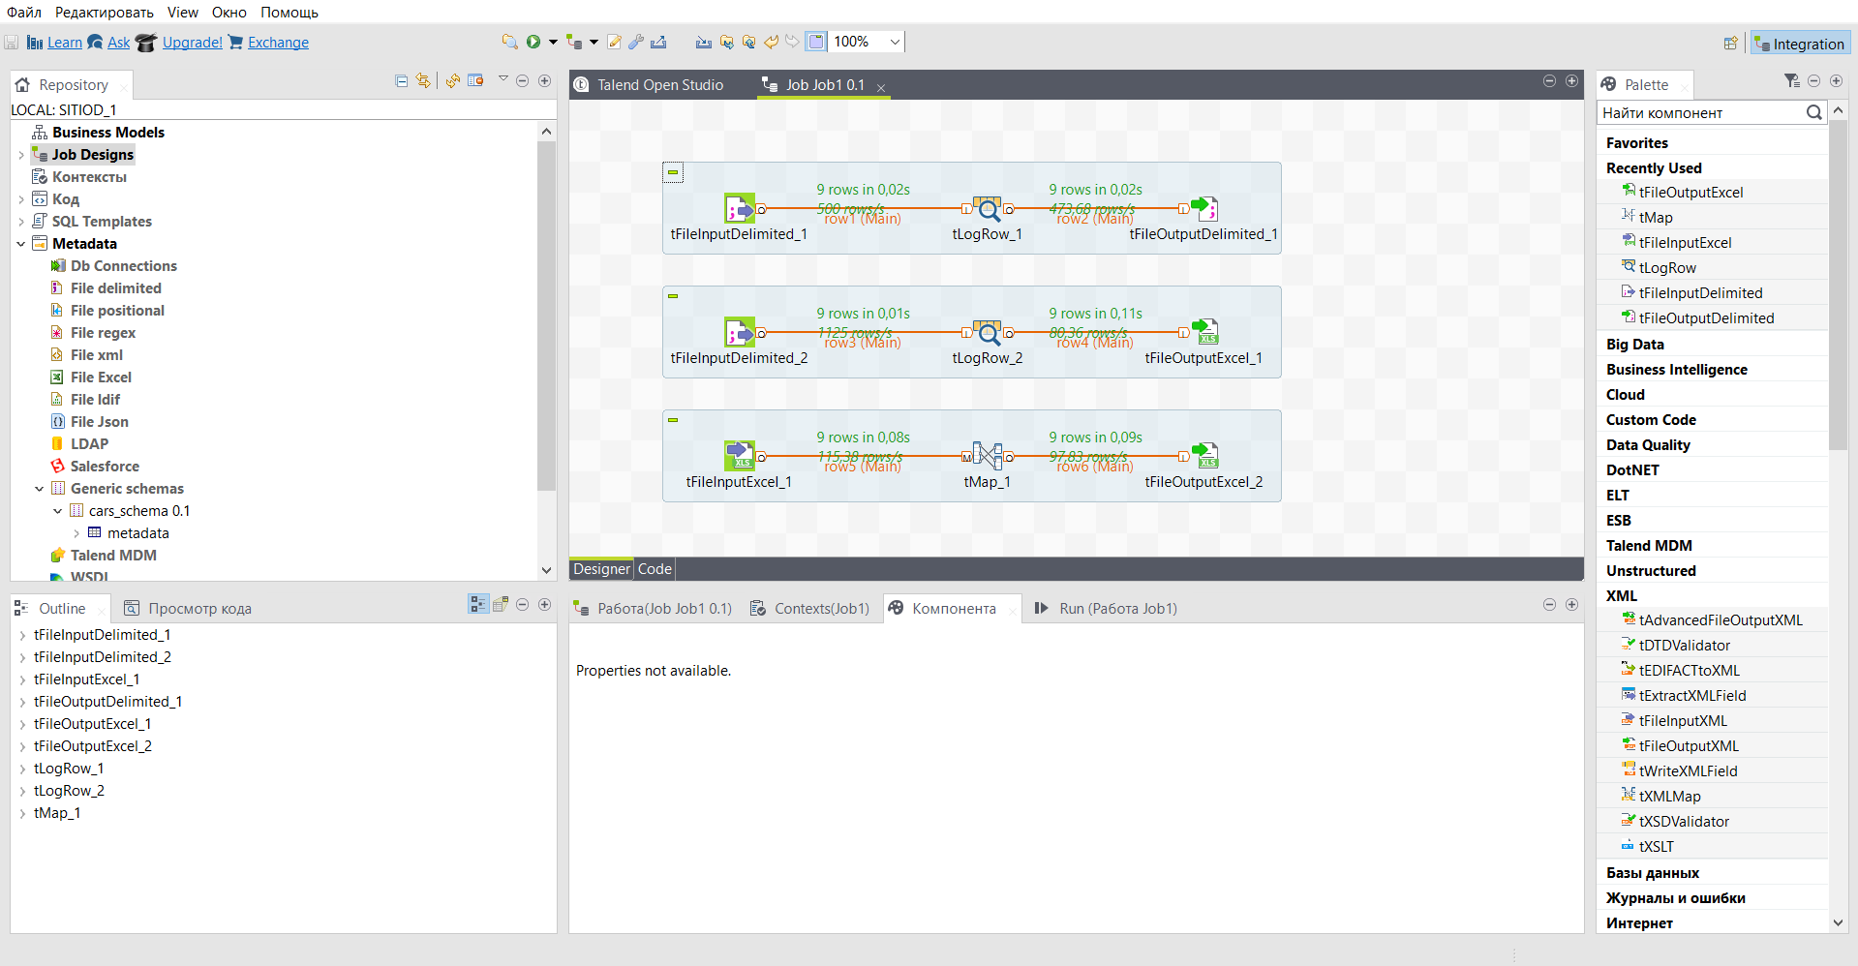

Файлы до выполнения работы:

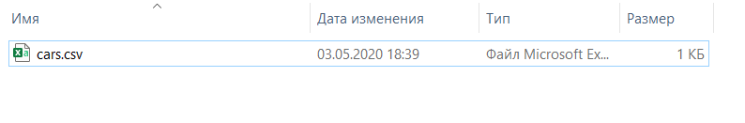

Файлы после завершения выполнения работы:

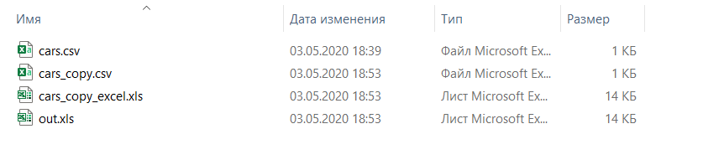

Содержание cars.csv:

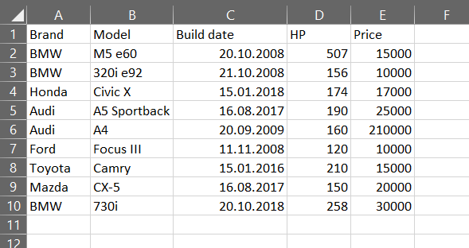

Содержание out.xls:

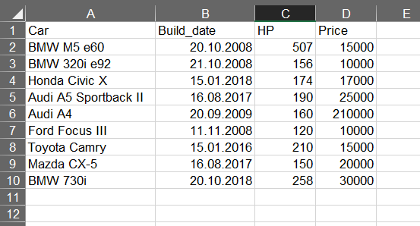

Схема, использованная для чтения csv и excel файлов:

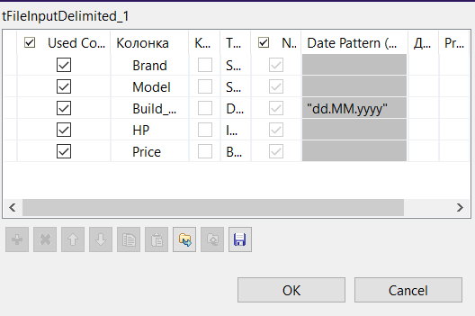

tMap:

